

**Instituto Profesional AIEP Spa.**

Dirección Nacional de Educación Continua

**Programa Talento Digital 2021**

—

Curso Emprendimiento Digital con Tecnologías Web

**Módulo 2: Design Thinking**

**—**

**EJERCICIO DE EVALUACIÓN**

**Descripción del ejercicio**

El ejercicio a desarrollar **debe contemplar el desempeño del participante a evaluar, en la totalidad de las competencias** **del módulo.**

Queremos realizar una app para usuarios de mascotas ya que hemos visto que dada la actual situación demográfica del país, la tenencia de mascotas, viene creciendo en usuarios parejas jóvenes que no tienen hijos pero si tienen mascotas. Utilizando el design thinking comenta qué harías para poder descubrir insights que te den luces de las funcionalidades que debería tener tu app.

Describe qué harías en los pasos del design thinking : empatía, definir, idear, prototipar y testear estableciendo en cada paso qué técnicas utilizamos para descubrir necesidades de estos usuarios.

DESARROLLO:

1. **EMPATIZAR:**

Para descubrir qué necesidades y problemas se va a plantear solucionar, se debe estar observando, escuchando, sintiendo y compartiendo el dolor al igual que los dueños de mascotas, yo siendo una de ellas junto con mi esposa, ya que tenemos 3 gatos y 2 perros, somos amantes de las mascotas y sabemos cuáles son algunas de las características que debería tener la aplicación. Se utilizaron 4 preguntas para entender el contexto y los insights de las funcionalidades de la aplicación.

¿Qué acciones realizas con tus mascotas?

Las acciones que realizan los clientes en general consisten en alimentar, bañar, pasear, dedicar tiempo para satisfacer aquellas necesidades de atención y afecto, controles en el veterinario en menos medida, entre otras acciones que conllevan a un gasto económico o algún esfuerzo.

¿Cómo las realizas?

Los dueños de las mascotas toman toda la responsabilidad del cuidado de su mascota con excepción de la salud, en donde la mascota es llevada al veterinario para su revisión y en algunos casos piden a otras personas que tomen el cargo de las acciones que le corresponden al dueño tales como baño, paseo y cuidado temporal. A esto le denominaremos, delegación de responsabilidades.

¿Por qué delegas algunas responsabilidades?

El motivo por el cual en ocasiones los dueños realizan la delegación de responsabilidades se debe a los siguientes factores: ➔ Tiempo limitado ➔ Falta de información ➔ Comodidad.

¿Qué te gustaría que tuviera una app de mascotas?

Calendario de vacunas, calendario de controles, notificaciones de vacunas y controles, medicamentos. Tener información de la mascota como registro de inscripción, fechas de peluquería, sugerencias de cuidado, mejores alimentos, una sección de preguntas frecuentes y ¿Qué hacer? En caso de emergencia.

1. **DEFINE:**

Según la metodología Design Thinking, en esta fase se define el o los problemas que serán tratados durante el ejercicio. La herramienta que se usa es el lienzo de propuesta de valor, el cual plantea 2 sectores en un dibujo. El primer sector indica todo con relación al cliente, tales como sus alegrías, dolores y trabajos que realiza (izquierda). El segundo sector (derecha) indica todo lo relacionado a la propuesta de valor.

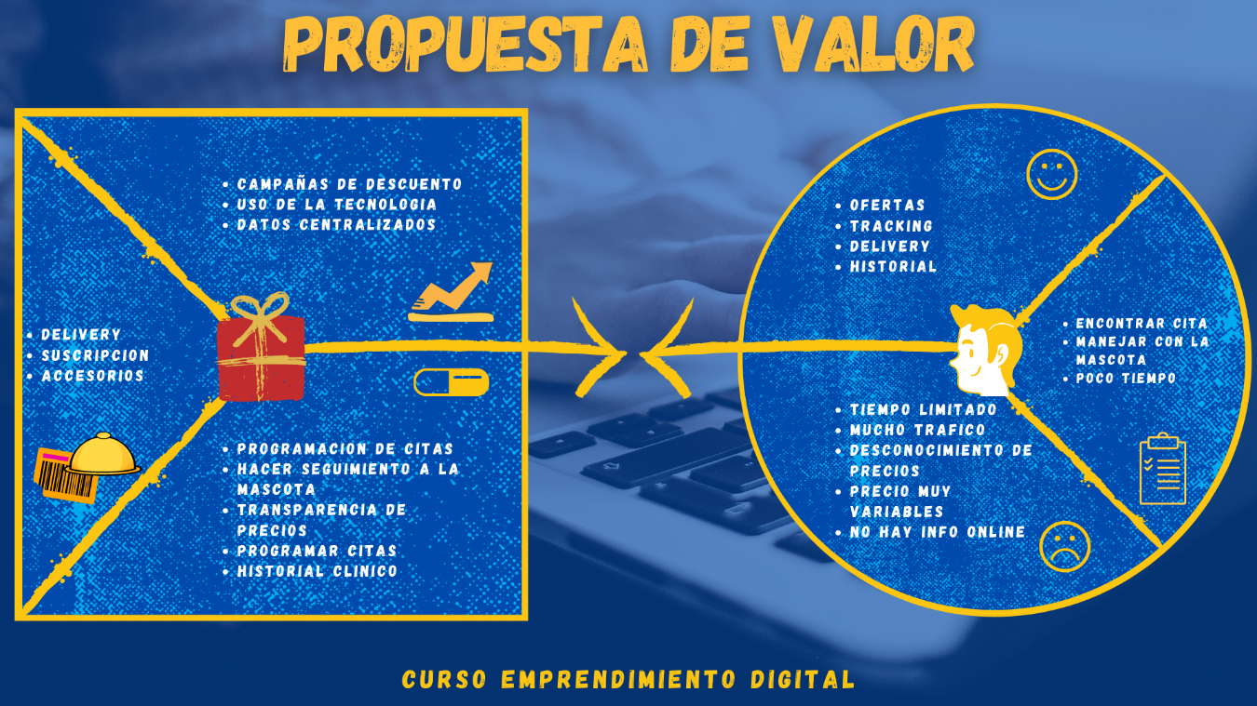

1. **IDEAR:**

En base a los problemas que se definieron anteriormente, se tiene como propuesta brindar servicios que no afecten el tiempo de los dueños de mascotas, es decir, brindar servicios basados en las acciones que ellos no pueden realizar y además, servicios adicionales que pueden interesar al cliente y se vendan como servicios complementarios:

* Baño y corte
* Atención médica veterinaria
* Adiestramiento y entrenamiento a demanda
* Paseos para perros
* Venta de accesorios
* Venta de alimentos
* Historial clínico
* Agenda de controles y medicamentos

Para que el servicio sea completo, se plantea realizar la movilización de las mascotas desde sus hogares hasta el centro de atención correspondiente en caso que lo requiera, donde se brindará el servicio elegido por el cliente, así como el servicio de entrega para los bienes transportables. Así mismo, la propuesta de solución será un medio para brindar información cómo: recomendaciones sobre el cuidado de la mascota, campañas de vacunación y desparasitación, adopción y reportes sobre problemas de salud. La manera en la cual se busca solucionar los problemas y necesidades de los clientes es mediante el uso de una aplicación, la cual se caracterizará por su interfaz intuitiva, amigable y simple para que el cliente no tenga problemas al momento de adquirir algún bien o servicio.

1. **PROTOTIPAR:**

El diseño de un prototipo permite ver de manera más clara cómo se van a brindar los servicios y de qué manera esto beneficiará a los clientes, por lo que se diseñó un flujo para la solución propuesta, desde que comienza el pedido hasta que finalice ya sea por la cancelación del cliente o por la finalización propia del servicio. Aquí es donde comenzamos a crear una app de funcionalidades mínimas preocupándose más por la funcionalidad de los aspectos claves más que del diseño en sí. Un ejemplo de prototipo puede ser la página del menú de opciones de la App.

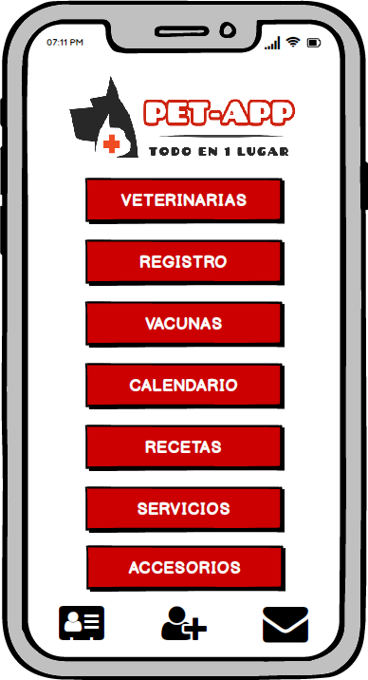

**TESTEAR:**

En esta etapa se hacen las pruebas de la aplicación, para esto le pediré a las personas entrevistadas que utilicen la aplicación por un periodo determinado de tiempo en el cual deben ir dando feedback de las mejoras posibles y posibles errores en el desarrollo. Se dará la opción de que puedan invitar a sus amigos cercanos, para poder tener más datos aún que nos permita corregir detalles, cambiar la metodología, cambiar funcionalidad o el diseño de la aplicación.